ΚΑΡΦΙΤΣΑ (ΠΟΡΠΗ ΚΑΙ ΠΕΡΟΝΗ) – 1^{η} ΕΝΟΤΗΤΑ
Η θεωρία του μαθήματος Τεχνικές εφαρμογές σχεδιασμού κοσμήματος περιλαμβάνει τους τύπους κοσμημάτων, τη σχεδίασή τους και την κατασκευή τους.
Οι καρφίτσες (πόρπη και περόνη), οι οποίες θα αποτελέσουν και το αντικείμενο του σημερινού μαθήματος, είναι ένας τύπος κοσμήματος, που αποτελούσε αρχικά μέσο στερέωσης των ρούχων αλλά και των μαλλιών και ήταν συγχρόνως αντικείμενα χρηστικά και διακοσμητικά. Η πόρπη αποτελείτε από ένα διακοσμητικό τμήμα και ένα εξάρτημα στήριξής του. Η περόνη αποτελείται από ένα διακοσμητικό στέλεχος –που μπορεί να είναι και ολόγλυφο- και μια μακριά βελόνα.
Η στερέωσή τους επάνω στα ρούχα και το γεγονός ότι φαίνονται σε όλο το μέγεθος, είναι ιδιαιτερότητες που αφήνουν ευελιξία για τον σχεδιασμό τους. Τα σημεία που χρειάζονται ιδιαίτερη προσοχή είναι το σημείο στήριξής τους, σε σχέση με το μέγεθος και το κέντρο βάρους, ώστε να εφάπτονται στα ρούχα σωστά.
Συνήθως είναι κατασκευασμένες από μέταλλο, συχνά ασήμι ή χρυσό ή κάποιο άλλο υλικό. Επίσης, οι καρφίτσες είναι συχνά διακοσμημένες με σμάλτο ή πολύτιμους λίθους και μπορεί να αποτελούν αποκλειστικά στολίδια ή να εξυπηρετούν μια πρακτική λειτουργία στερέωσης ρούχων. Οι πρώτες καρφίτσες προέρχονται από την Εποχή του Χαλκού. Πολλές από τις αρχαίες ευρωπαϊκούς καρφίτσες που ανακαλύφθηκαν αναφέρονται συνήθως με τον λατινικό όρο fibula.

Καρφίτσες στην Αρχαιότητα
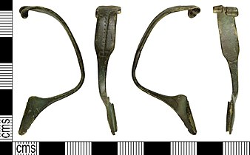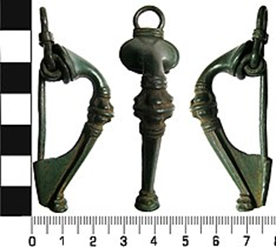

Η παλαιότερη κατασκευή καρφίτσας στη Μεγάλη Βρετανία ήταν κατά την περίοδο από το 600 έως το 150 π.Χ. , ενώ οι πιο κοινές μορφές καρφίτσας κατά τη διάρκεια αυτής της περιόδου ήταν το τόξο, η πλάκα και σε μικρότερες ποσότητες, η καρφίτσα. Οι καρφίτσες της Εποχής του Σιδήρου που βρέθηκαν στη Βρετανία είναι συνήθως χυτές, με την πλειονότητα να κατασκευάζονται από κράμα χαλκού ή σίδηρο. Πριν από τα τέλη της Εποχής του Σιδήρου, ο χρυσός και το ασήμι σπάνια χρησιμοποιήθηκαν για την κατασκευή κοσμημάτων.

Καρφίτσες στον Μεσαίωνα
Η διακριτική μεταλλουργία που δημιουργήθηκε από τους γερμανικούς λαούς από τον τέταρτο έως τον όγδοο αιώνα ανήκει στο καλλιτεχνικό κίνημα γνωστό ως τέχνη της περιόδου μετανάστευσης. Κατά τον 5ο και 6ο αιώνα, πέντε γερμανικές φυλές μετανάστευσαν και κατέλαβαν τέσσερις διαφορετικές περιοχές της Ευρώπης και της Αγγλίας μετά την κατάρρευση της Ρωμαϊκής Αυτοκρατορίας. Οι φυλές ήταν οι Βησιγότθοι που εγκαταστάθηκαν στην Ισπανία, οι Οστρογότθοι στην Ανατολική Γερμανία και την Αυστρία, οι Φράγκοι στη Δυτική Γερμανία, οι Λομβαρδοί στη Βόρεια Ιταλία και οι Αγγλοσαξονικοί στην Αγγλία. Επειδή οι φυλές συνδέονταν στενά με την προέλευσή τους και οι τεχνικές κοσμημάτων τους ήταν εντυπωσιακά παρόμοιες, το έργο αυτών των ανθρώπων αναφέρθηκε αρχικά ως βαρβαρική τέχνη. Αυτό το στυλ τέχνης ονομάζεται πλέον τέχνη περιόδου μετανάστευσης.
Καρφίτσες που χρονολογούνται από αυτήν την περίοδο αναπτύχθηκαν από έναν συνδυασμό υστερορωμαϊκών και νέων γερμανικών μορφών τέχνης, σχεδίων και τεχνολογίας. Οι μεταλλουργοί σε όλη τη δυτική Ευρώπη δημιούργησαν μερικά από τα πιο πολύχρωμα, ζωντανά και τεχνικά ανώτερα κοσμήματα που έχουν δει ποτέ.
Τα σχέδια καρφιών ήταν πολλά και ποικίλα: γεωμετρικά, περίπλοκα σχέδια, αφηρημένα σχέδια από τη φύση και μοτίβα πουλιών. Η ζωομορφική διακόσμηση ήταν ένα κοινό στοιχείο κατά τη διάρκεια αυτής της περιόδου, τόσο στην Αγγλοσαξονική Αγγλία όσο και στην Ευρώπη. Οι καρφίτσες δίσκου σε σχήμα τόξου, σχήματος S, ήταν τα πιο συνηθισμένα στυλ καρφίτσας κατά την περίοδο της Μετανάστευσης, η οποία εκτείνεται στον 5ο έως τον 7ο αιώνα.
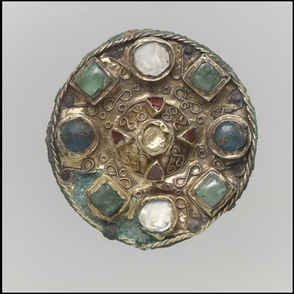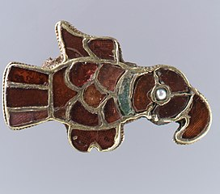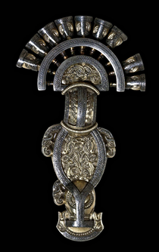
Φράγκικες καρφίτσες Καρφίτσα από τη Λομπαρδία
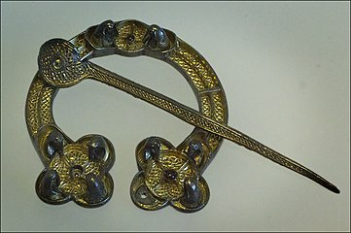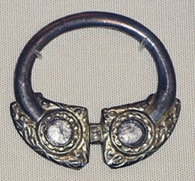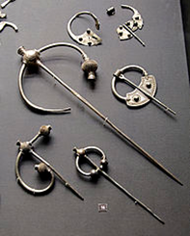
Κέλτικες καρφίτσες

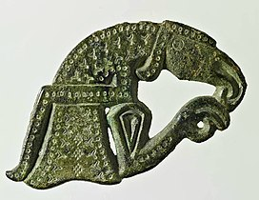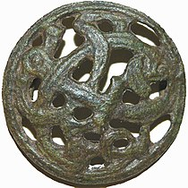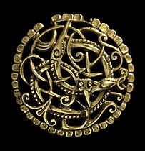
Σκανδιναβικές καρφίτσες

Πρώιμη σύγχρονη περίοδος των κοσμημάτων
Η πρώιμη σύγχρονη περίοδος των κοσμημάτων επεκτάθηκε από το 1500 έως το 1800. Η παγκόσμια εξερεύνηση και ο αποικισμός έφεραν νέα ευημερία στην Ευρώπη και τη Μεγάλη Βρετανία μαζί με νέες πηγές διαμαντιών, πολύτιμων λίθων, μαργαριταριών και πολύτιμων μετάλλων. Οι ραγδαίες αλλαγές στη μόδα ενδυμάτων κατά τη διάρκεια αυτής της εποχής δημιούργησαν παρόμοιες αλλαγές στο στυλ κοσμημάτων. Η ζήτηση για νέα κοσμήματα είχε ως αποτέλεσμα την αποδόμηση και την τήξη πολλών παλαιών κοσμημάτων για τη δημιουργία νέων. Εξαιτίας αυτού, υπάρχουν πολύ λίγα κομμάτια κοσμημάτων που σώζονται από αυτήν την εποχή. Τα κύρια στυλ κοσμημάτων κατά τη διάρκεια αυτής της περιόδου είναι: Αναγέννηση, Γεωργιανά και Νεοκλασικά.
Η περίοδος της Αναγέννησης στα κοσμήματα (1300–1600) ήταν μια εποχή πλούτου και πολυτέλειας. Οι περίτεχνες καρφίτσες καλυμμένες με πολύτιμους λίθους ή μαργαριτάρια ήταν στη μόδα, ειδικά με τις ανώτερες τάξεις. Οι πολύτιμοι λίθοι που χρησιμοποιούνται συνήθως για καρφίτσες ήταν σμαράγδια, διαμάντια, ρουμπίνια, αμέθυστος και τοπάζι. Κατά τη διάρκεια αυτής της περιόδου ήταν δημοφιλείς καρφίτσες με θρησκευτικά μοτίβα και σμαλτωμένα μικροσκοπικά πορτρέτα. Οι πολύτιμοι λίθοι επιλέχθηκαν συχνά για τις προστατευτικές τους ιδιότητες, καθώς και ως τα ζωντανά τους χρώματα. Κατά τον 15ο αιώνα, νέες τεχνικές κοπής ενέπνευσαν νέα σχήματα πολύτιμων λίθων.
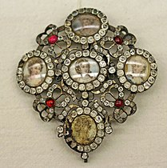 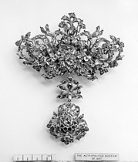 Καρφίτσες στην Αναγέννηση

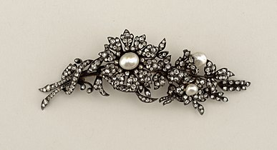 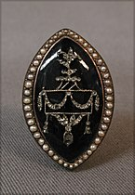 Γεωργιανή περίοδος
Η Γεωργιανή εποχή κοσμημάτων (1710–1830) πήρε το όνομά της από τους τέσσερις Βασιλείς με το όνομα Γεώργιος της Αγγλίας. Στις αρχές του 1700, περίτεχνα καρφίτσες με πολύπλοκα σχέδια ήταν μοντέρνα. Μέχρι τα μέσα έως τα τέλη του 1700, απλούστερες μορφές και σχέδια ήταν πιο κοινά, με απλούστερα θέματα της φύσης, τόξα, μικροσκοπικά πορτρέτα και ζώα. Τα γεωργιανά κοσμήματα ήταν συνήθως χειροποίητα σε χρυσό ή ασήμι. Επίσης, τα διαμάντια και τα μαργαριτάρια συνέχισαν να είναι μοντέρνα κατά τη διάρκεια αυτής της περιόδου.
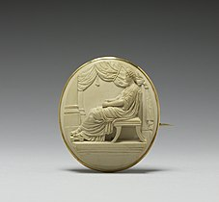 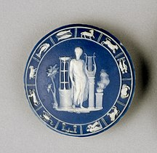 Νεοκλασική Περίοδος
Η νεοκλασική εποχή (1760-1830) στο σχεδιασμό κοσμημάτων εμπνεύστηκε από κλασικά θέματα της αρχαίας Ελλάδας και της Ρώμης. Η κύρια διαφορά μεταξύ της Αναγέννησης κοσμημάτων και των νεοκλασικών κοσμημάτων ήταν ότι τα αναγεννησιακά κοσμήματα δημιουργήθηκαν κυρίως για την ανώτερη τάξη, ενώ τα νεοκλασικά κοσμήματα δημιουργήθηκαν για το ευρύ κοινό. Μια σημαντική καινοτομία στην κατασκευή κοσμημάτων κατά τη διάρκεια αυτής της εποχής ήταν η τεχνική παραγωγής καμέων με σκληρές πάστες που ονομάζονται μαύρο βασάλτη και ιάσπιδα. Ο αγγλικός κατασκευαστής κεραμικής, Josiah Wedgewood, είναι υπεύθυνος για αυτήν τη σημαντική συμβολή στην κατασκευή κοσμημάτων. Κάμεος και καρφίτσες με κλασικές σκηνές ήταν μοντέρνα κοσμήματα κατά τη διάρκεια αυτής της περιόδου. Μαργαριτάρια και πολύτιμοι λίθοι συνέχισαν να χρησιμοποιούνται σε καρφίτσες, αλλά ήταν λιγότερο δημοφιλή από πριν. Η αρχή της Γαλλικής Επανάστασης σταμάτησε την κατασκευή και τη ζήτηση για πολυτελή κοσμήματα.

